Министерство цифрового развития,
Связи и Массовых Коммуникаций
Российской Федерации
Ордена Трудового Красного Знамени
ФЕДЕРАЛЬНОГО ГОСУДАРСТВЕННОЕ БЮДЖЕТНОЕ
ОБРАЗОВАТЕЛЬНОЕ УЧРЕЖДЕНИЕ
ВЫСШЕГО ОБРАЗОВАНИЯ
«МОСКОВСКИЙ
ТЕХНИЧЕСКИЙ УНИВЕРСИТЕТ
СВЯЗИ И ИНФОРМАТИКИ»

Отчёт
По лабораторной работе № 2
по дисциплине «Прикладные информационные системы»

Выполнил: студент БСТ2254
Платонов С.В.

Москва 2026

Цели работы
- Научиться создавать простые веб-страницы в Django с помощью представлений и шаблонов.
- Освоить подключение HTML-шаблонов и статических файлов (CSS, изображения).
- Настроить обработку статических файлов и выполнить верстку страницы в соответствии с требованиями методички.

Задачи работы
- Создать проект helloworld и приложение flatpages.
- Реализовать представление home и подключить его к URL (включая адрес /hello/).
- Создать первый HTML-шаблон (static_handler.html) с заголовками, списками и таблицей.
- Настроить обработку статических файлов (CSS + изображение logo.png).
- Выполнить все задания:
  - добавить адрес /hello/;
  - убрать явное указание mimetype;
  - добавить 2 строки и 1 столбец в таблицу, убрать границы, задать ширину 100%;
  - сделать заголовки списков <h4> (14 px);
  - задать шрифт с засечками для <h1>;
  - установить высоту логотипа 30 px.

Отчёт о выполнении

1. Структура проекта
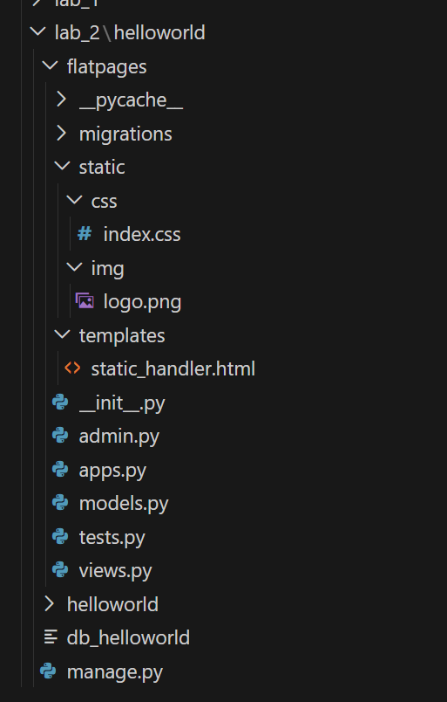
Рисунок 1. Структура проекта

2. Ключевые файлы и код
helloworld/settings.py:
DATABASES = {
'default': {
'ENGINE': 'django.db.backends.sqlite3',
'NAME': 'db_helloworld',
}
}

INSTALLED_APPS = [
'django.contrib.admin',
'django.contrib.auth',
'django.contrib.contenttypes',
'django.contrib.sessions',
'django.contrib.messages',
'django.contrib.staticfiles',
'flatpages', # ← наше приложение
]

STATIC_URL = '/static/'
helloworld/urls.py:
from django.contrib import admin
from django.urls import path
from flatpages.views import home

urlpatterns = [
path('', home, name='home'),
path('hello/', home, name='hello'), # задание №1
path('admin/', admin.site.urls),
]
flatpages/views.py:
from django.shortcuts import render

def home(request):
return render(request, 'static_handler.html', {})
flatpages/templates/static_handler.html:
<!DOCTYPE html>
<html>
<head>
<title>Привет, Мир!</title>
<link rel="stylesheet" href="{% load static %}{% static 'css/index.css' %}">
</head>
<body>
<h1>Привет, Мир!</h1>
<h2>Это учебный сайт, с его помощью будут изучены технологии python/django, html/css.</h2>
<h3>Как видите, здесь используются заголовки различных уровней.</h3>
<img src="{% static 'img/logo.png' %}" alt="Логотип" style="height: 30px;">

<h4>Здесь есть маркированный список:</h4>
<ul>
<li>Элемент 1;</li>
<li>Элемент 2;</li>
<li>Элемент 3;</li>
<li>последний элемент.</li>
</ul>

<h4>И нумерованный список:</h4>
<ol>
<li>Элемент 1;</li>
<li>Элемент 2;</li>
<li>Элемент 3;</li>
<li>последний элемент.</li>
</ol>

<h4>И даже таблица:</h4>
<table>
<thead>
<tr>
<th>Столбик 1</th>
<th>Столбик 2</th>
<th>Столбик 3</th>
<th>Столбик 4</th> <!-- добавлен столбец -->
</tr>
</thead>
<tbody>
<tr><td>Строка 1</td><td>Столбец 1</td><td>Столбец 2</td><td>Столбец 4</td></tr>
<tr><td>Строка 2</td><td>Столбец 1</td><td>Столбец 2</td><td>Столбец 4</td></tr>
<tr><td>Строка 3</td><td>Столбец 1</td><td>Столбец 2</td><td>Столбец 4</td></tr>
<tr><td>Строка 4</td><td>Столбец 1</td><td>Столбец 2</td><td>Столбец 4</td></tr> <!-- добавлена строка -->
<tr><td>Строка 5</td><td>Столбец 1</td><td>Столбец 2</td><td>Столбец 4</td></tr> <!-- добавлена строка -->
</tbody>
</table>
</body>
</html>
flatpages/static/css/index.css:
body {
background: #092E20;
font-family: Tahoma, Arial, sans-serif;
color: #d1d1d1;
}
table { border-collapse: collapse; width: 100%; } /* ширина 100% */
p, h4 { font-size: 14px; margin-bottom: 0; } /* h4 = 14px */
ul, ol { margin: 0; }
table tr td { padding: 5px; }
h1 { font-family: serif; } /* засечки для h1 */

3. Результаты проверки
- Страница открывается по адресу http://127.0.0.1:8000/
- Страница открывается по адресу http://127.0.0.1:8000/hello/ (идентичный контент)
- Все задания методички выполнены:
  - таблица расширена (+2 строки +1 столбец, 100% ширины, без границ)
  - заголовки списков — <h4> (14 px)
  - <h1> — шрифт с засечками
  - логотип — высота 30 px
  - CSS подключён через {% static %}

Скриншоты
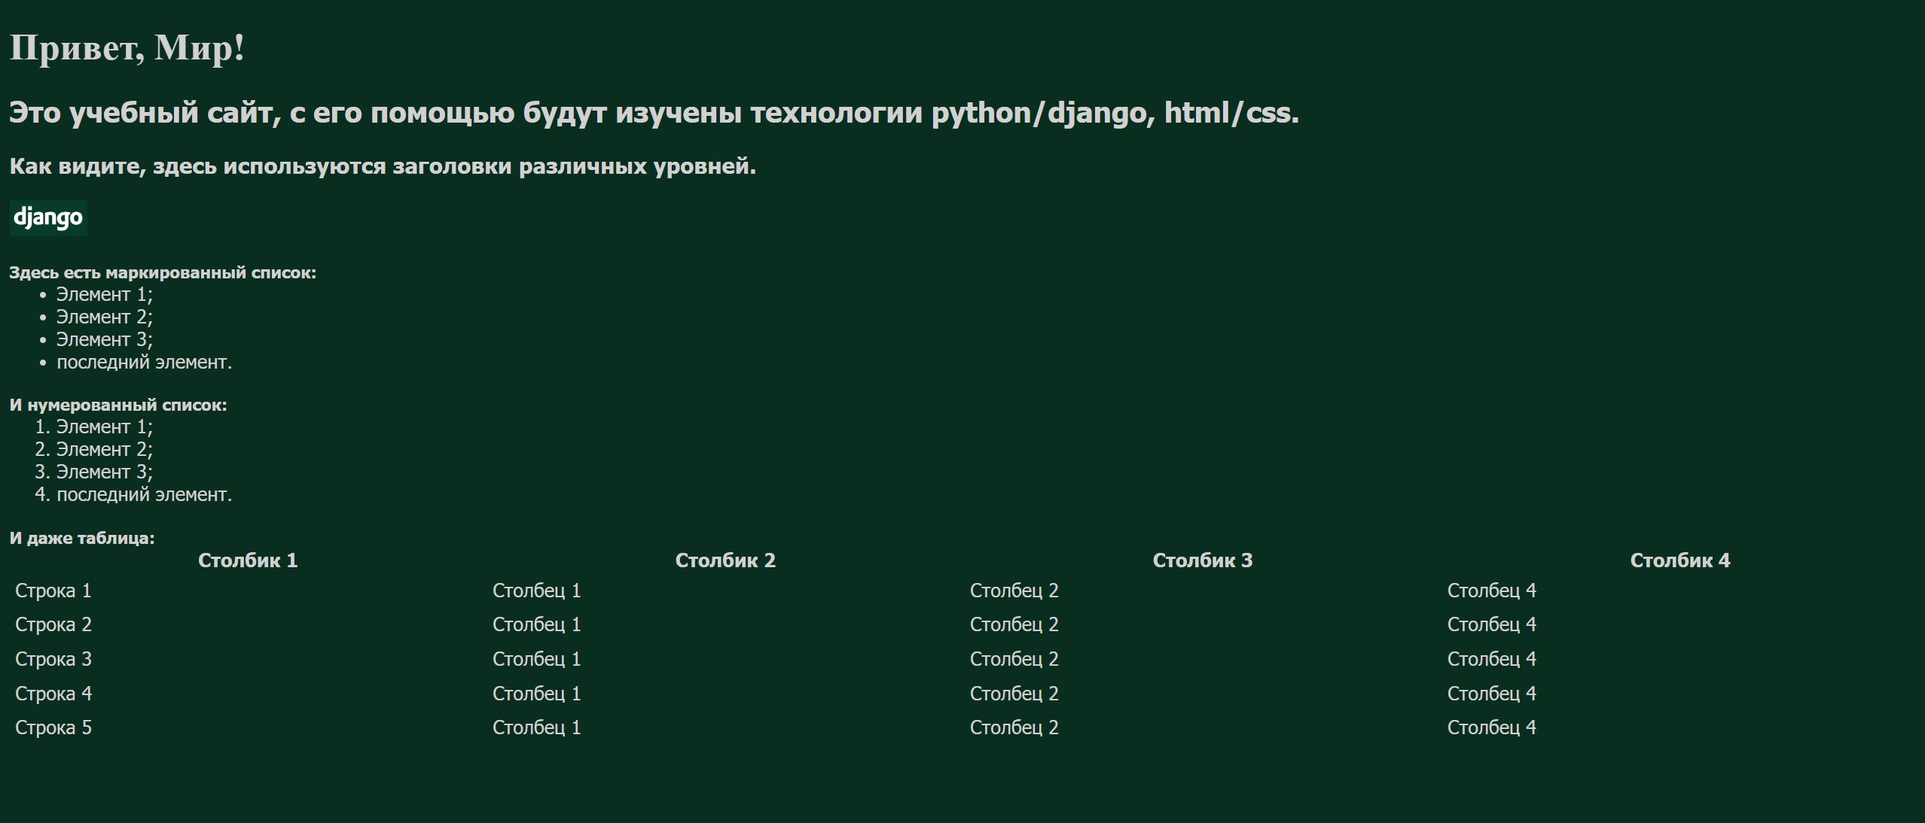
Рисунок 2. Главная страница с зелёным фоном, логотипом, списками и таблицей
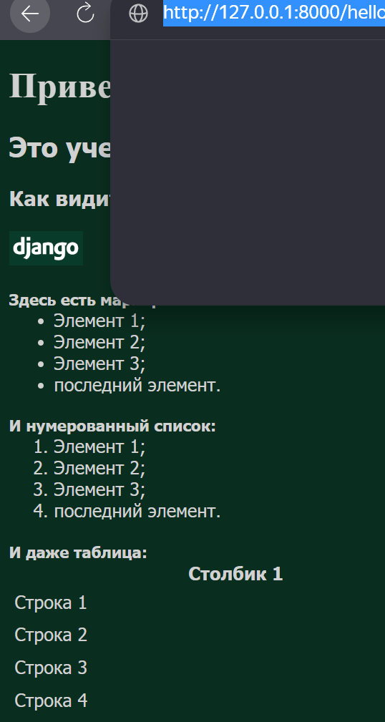
Рисунок 3. Страница /hello/

